คณะฯ ได้กำกับดูแลเรื่องการประเมินผลการเรียนให้ถูกต้องและสามารถตรวจสอบได้ โดยแจ้งให้ผู้เรียนรับรู้ถึงสิทธิ์เกี่ยวกับกระบวนการอุทธรณ์ ด้วยการกำหนดให้ทุกรายวิชาใช้เอกสาร มคอ.03 ซึ่งมีการอ้างอิงบนฐานข้อมูลประกาศเรื่องหลักเกณฑ์การร้องทุกข์สำหรับนักศึกษา ของคณะวิศวกรรมและอุตสาหกรรมเกษตร หรือแบบประมวลการสอน (Course Syllabus) ซึ่งใช้แจกในคาบแรกของชั้นเรียนและทำความเข้าใจในข้อตกลงเรื่องการรับรู้ถึงสิทธิ์เกี่ยวกับกระบวนการอุทธรณ์/ร้องทุกข์ ดังรูปที่ C.2.4 นอกจากนี้ยังได้มีการเผยแพร่ช่องทางการรับเรื่องร้องทุกข์ผ่านสื่อประชาสัมพันธ์ต่าง ๆ เช่น Facebook, Line และ เวปไซด์คณะฯ เพื่อนำเข้าสู่กระบวนการประเมินผลการร้องเรียนและความพึ่งพอใจของระบบดังกล่าว
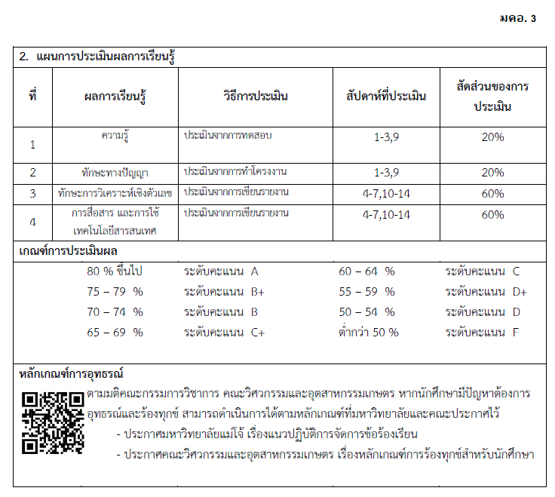
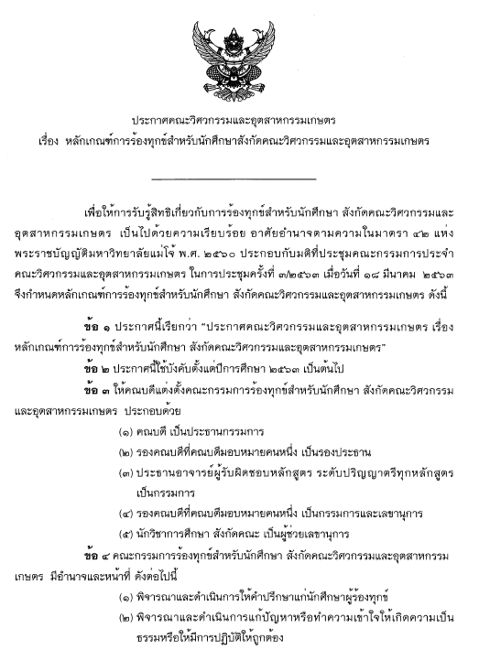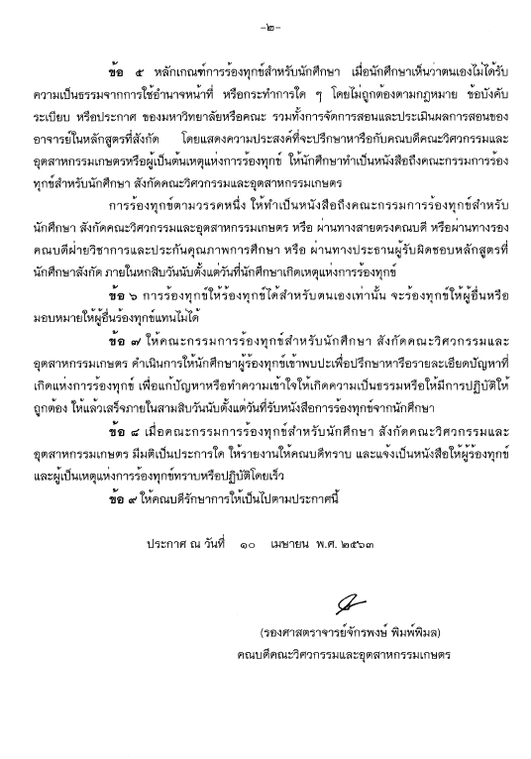
รูปที่ C.2.4 ประกาศคณะฯ เรื่องหลักเกณฑ์การร้องทุกข์สำหรับนักศึกษา

